**МИНИСТЕРСТВО ЦИФРОВОГО РАЗВИТИЯ, СВЯЗИ И МАССОВЫХ КОММУНИКАЦИЙ РФ**

**Ордена Трудового Красного Знамени федеральное государственное бюджетное образовательное учреждение высшего образования «Московский технический университет связи и информатики»**

Кафедра математической кибернетики и информационных технологий

Лабораторная работа №5 по дисциплине «Web-программирование»:

«Создание страницы для написания статей»

Выполнил студент

группы БФИ1901

Гусев Никита

Проверила:

Полянцева Ксения Андреевна

Москва 2021 г.

# Ход работы

## Задание №1. Создание формы и представления для нового поста

Создадим директорию lab5 и в неё скопируем предыдущий проект blog.

Добавим регулярное выражение в файл urls.py:

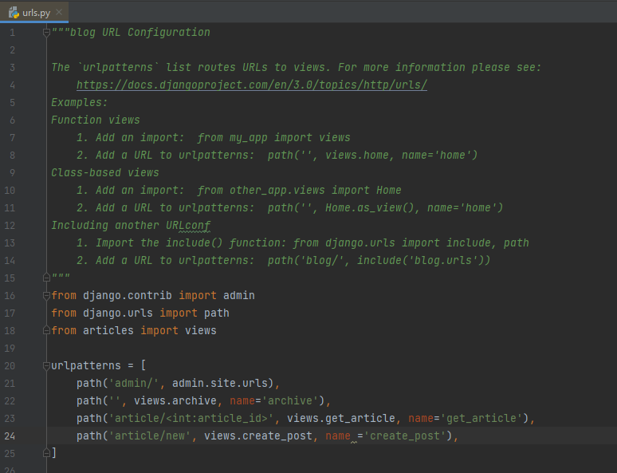

Рисунок 1 - Создание нового пути

В файле views.py директории articles добавим новую функцию create_post, которая будет отвечать за создание статей:

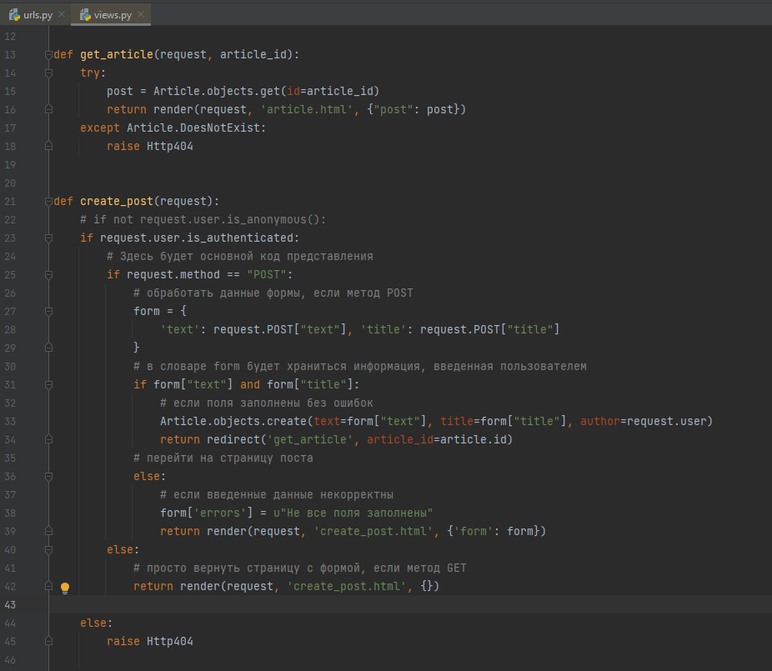

Рисунок 2 - Добавление в файл представлений

Далее создадим html-шаблон для создания статьи:

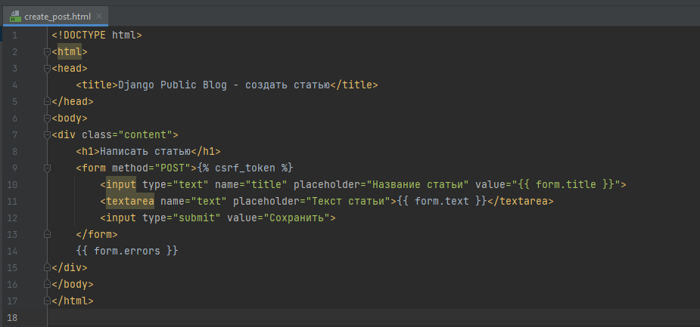

Рисунок 3 - Шаблон с формой

Создадим статью для проверки работы шаблона:

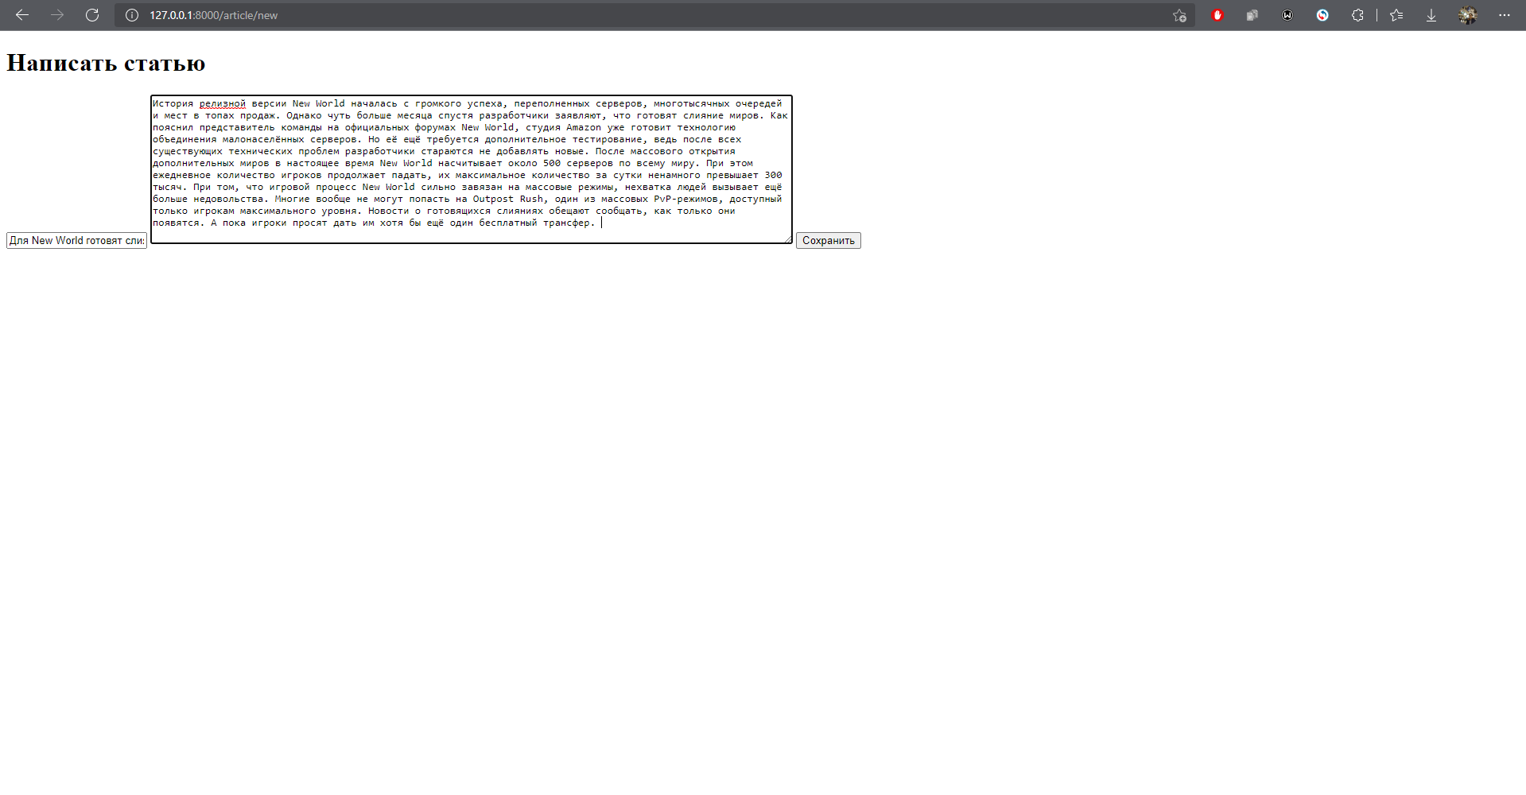

Рисунок 4 - Добавление статьи

Как видим, после нажатия кнопки «Сохранить», мы переходим на страницу со статьёй, значит всё правильно работает:

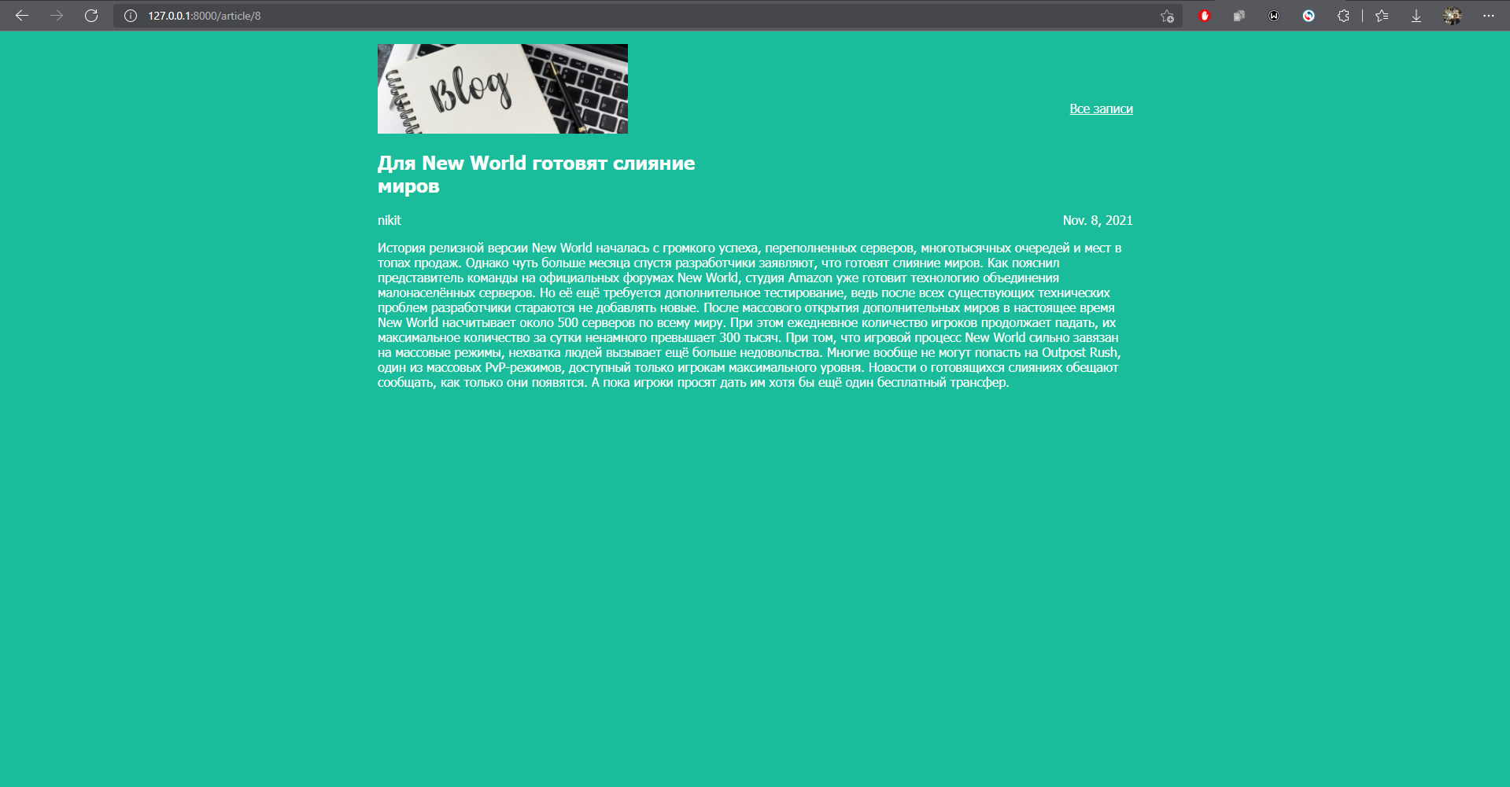

Рисунок 5 - Статья добавлена

**Задание:**

* Создайте несколько статей через созданную форму;
* Создайте стили, подключив CSS-файл к шаблону;
* Добавьте проверку на то, что введенное название статьи уникально;

Добавим ещё несколько статей:

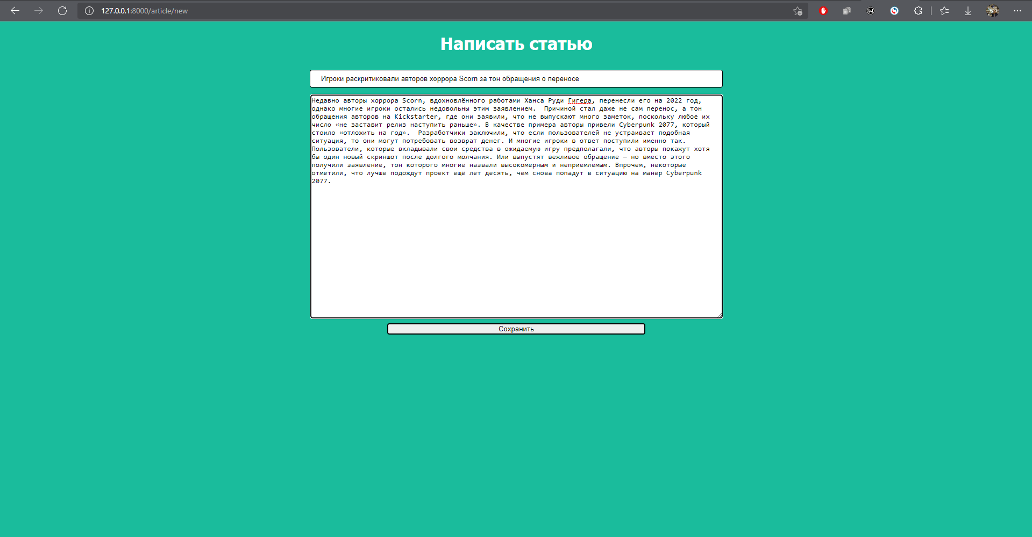

Рисунок 6 – Добавление статьи

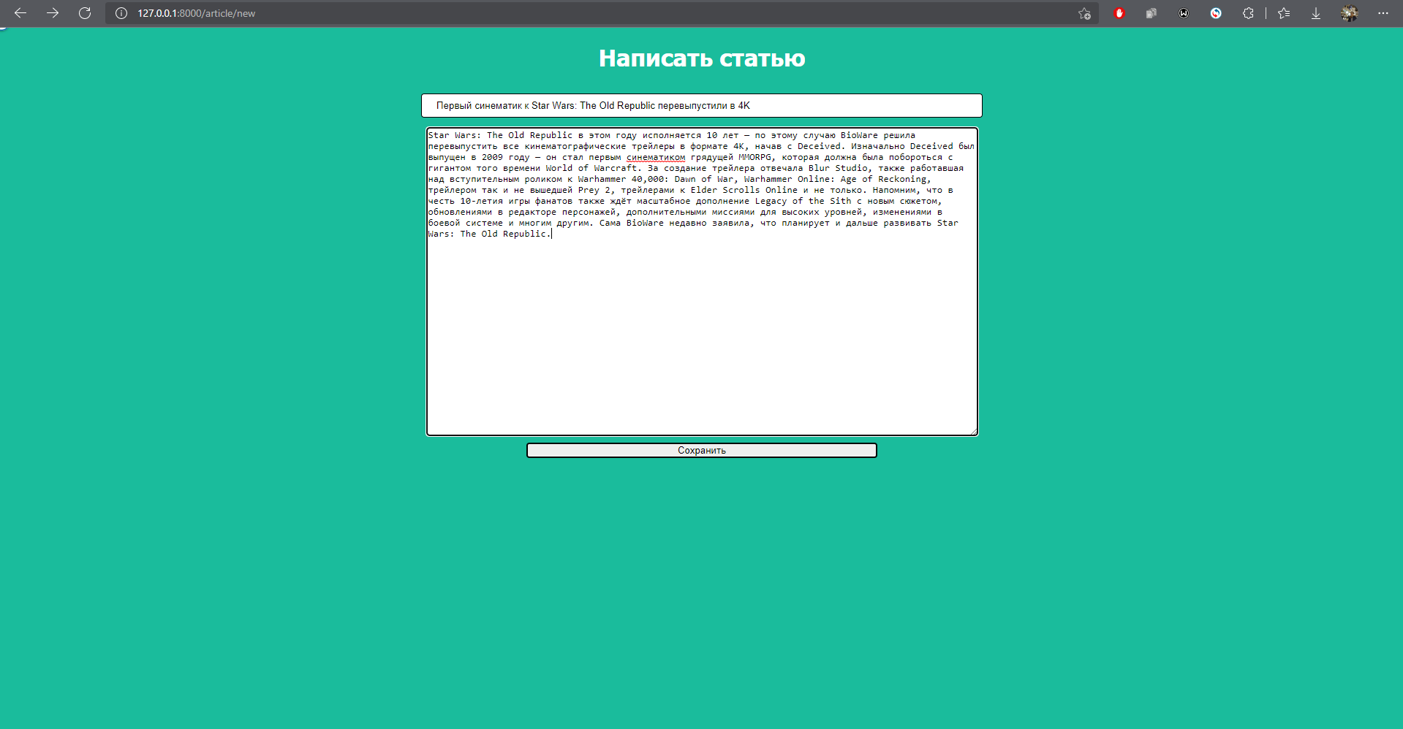  
Рисунок 7 – Добавление статьи

Изменим файл views.py: добавим проверку на уникальность статьи:

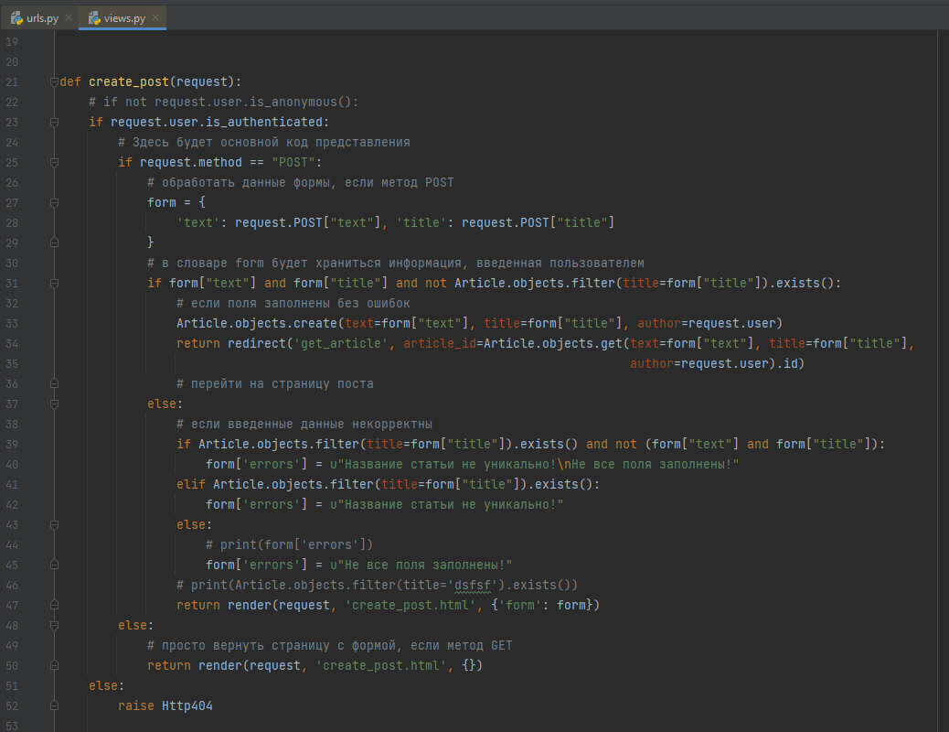

Рисунок 8 - Изменение кода для проверки на уникальность названия статьи

Проверим работу кода:

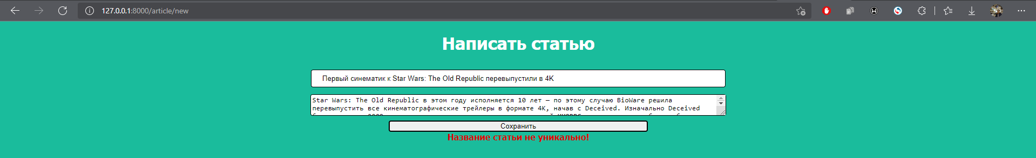

Рисунок 9 - Проверка

Создадим css-шаблон create_post.css для применения стиля:

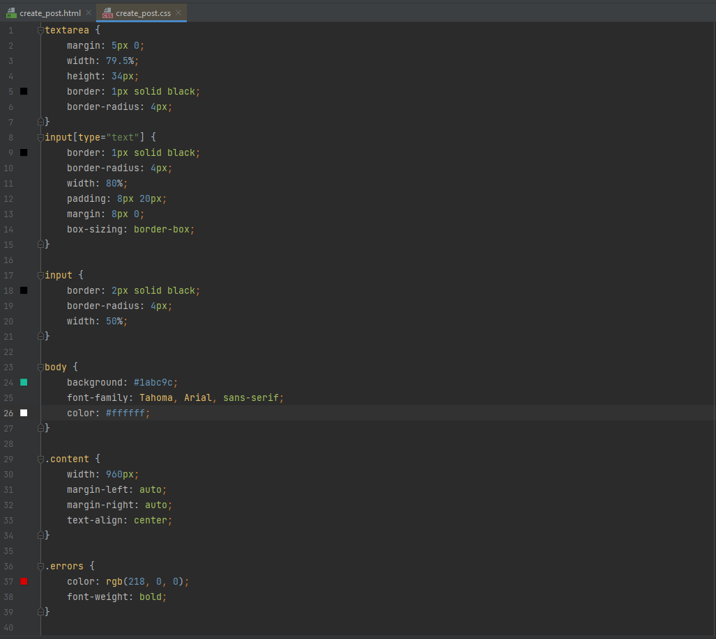

Рисунок 10 – Файл create_post.css

Применим стиль в html-шаблоне и проверим работу:

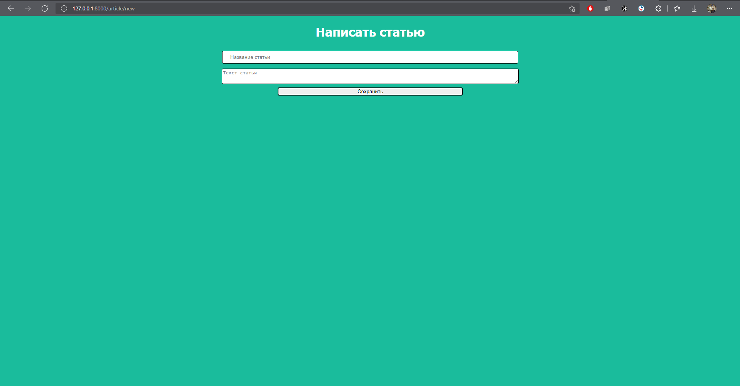Рисунок 11 - Применение стиля